PET JOYFUL: EVOLUÇÃO INCREMENTAL DE UMA REDE SOCIAL DE ADOÇÃO DE ANIMAIS AO LONGO DA FORMAÇÃO EM DESENVOLVIMENTO DE SOFTWARE MULTIPLATAFORMA
Rosana Helena Nunes¹; João Vitor dos Santos de Jesus, Nicollas Mencacci, Elton Costa
^{1,2} Fatec Votorantim
Title: Pet Joyful: incremental evolution of a pet adoption social network throughout Multiplatform Software Development training
Eixo Tecnológico: Informação e Comunicação
Resumo
O presente trabalho apresenta um resumo expandido sobre o desenvolvimento do projeto integrador Pet Joyful, uma rede social de adoção de animais que conecta adotantes, Organizações Não Governamentais (ONGs) e clínicas veterinárias em uma única plataforma, elaborado ao longo dos cinco primeiros semestres do Curso Superior de Tecnologia em Desenvolvimento de Software Multiplataforma. A justificativa do estudo reside na necessidade de documentar e analisar a evolução técnica e metodológica de um projeto acadêmico tratado como um produto de mercado real, evidenciando a aplicação progressiva dos conteúdos curriculares. O objetivo principal é descrever como cada semestre contribuiu para a construção incremental da plataforma, da concepção visual à implementação de um aplicativo móvel funcional. A metodologia adotada combinou o desenvolvimento orientado a projetos com práticas ágeis de gestão, testes automatizados, versionamento de código e integração contínua, partindo de fundamentos de front-end (HTML, CSS e JavaScript) até a construção de um backend em Node.js e MongoDB, a criação de um chatbot assistido por inteligência artificial e a migração da interface web para um aplicativo em React Native com Expo. Como resultados, obteve-se uma arquitetura funcional composta por frontend web, backend REST e aplicativo móvel, com autenticação por token, camada de serviços dedicada e integração com APIs externas de geolocalização e inteligência artificial, além de lacunas técnicas conhecidas e documentadas para correção futura. Conclui-se que o desenvolvimento contínuo e cumulativo do Pet Joyful evidencia a efetividade da estrutura curricular do curso na formação de competências técnicas aplicáveis ao mercado de trabalho.
Palavras-chave: Desenvolvimento de software multiplataforma; rede social de adoção de animais; aplicativo móvel; metodologia ágil; arquitetura de software.
Abstract
This paper presents an expanded abstract on the development of the Pet Joyful integrative project, a pet adoption social network that connects adopters, Non-Governmental Organizations (NGOs), and veterinary clinics on a single platform, built over the first five semesters of the Multiplatform Software Development Technology program. The justification for this study lies in the need to document and analyze the technical and methodological evolution of an academic project treated as a real market product, highlighting the progressive application of curricular content. The main objective is to describe how each semester contributed to the incremental construction of the platform, from visual conception to the implementation of a functional mobile application. The methodology combined project-based development with agile management practices, automated testing, version control, and continuous integration, starting from front-end fundamentals (HTML, CSS, and JavaScript) through the construction of a Node.js and MongoDB backend, the creation of an artificial-intelligence-assisted chatbot, and the migration of the web interface to a React Native application with Expo. As results, a functional architecture was achieved, composed of a web frontend, a REST backend, and a mobile application, with token-based authentication, a dedicated service layer, and integration with external geolocation and artificial intelligence APIs, along with known technical gaps documented for future correction. It is concluded that the continuous and cumulative development of Pet Joyful demonstrates the effectiveness of the program's curricular structure in building technical competencies applicable to the job market.
Key-words: Multiplatform software development; pet adoption social network; mobile application; agile methodology; software architecture.
1. Introdução
A adoção responsável de animais domésticos no Brasil enfrenta desafios estruturais relacionados à fragmentação da informação entre adotantes, Organizações Não Governamentais (ONGs) de proteção animal e clínicas veterinárias, que costumam operar em canais isolados, como redes sociais genéricas e grupos de mensagens, dificultando o acompanhamento pós-adoção e o acesso a cuidados veterinários próximos. Diante desse cenário, o projeto integrador Pet Joyful propõe uma rede social especializada, que unifica em uma única plataforma a listagem de adoção, a comunicação com ONGs e a localização de clínicas veterinárias próximas ao adotante, incorporando ainda um assistente conversacional baseado em inteligência artificial para orientação inicial dos usuários.
O problema de pesquisa que orienta este resumo expandido é: de que forma a estrutura curricular do Curso Superior de Tecnologia em Desenvolvimento de Software Multiplataforma, organizada em disciplinas semestrais progressivas, viabiliza a construção incremental de um produto de software completo, da concepção visual até um aplicativo móvel em produção? A justificativa do estudo decorre da relevância de sistematizar a experiência de desenvolvimento contínuo de um projeto real ao longo da graduação, prática que se alinha às metodologias ativas de aprendizagem baseada em projetos adotadas pelo curso [1], nas quais cada disciplina semestral contribui com um conjunto específico de competências técnicas.
O objetivo geral deste trabalho é descrever e analisar a evolução do projeto Pet Joyful entre o 1º e o 5º semestre do curso, relacionando os conteúdos programáticos de cada período às decisões de arquitetura, às tecnologias adotadas e às limitações técnicas identificadas. Como objetivos específicos, busca-se: (i) mapear as tecnologias e competências trabalhadas em cada semestre; (ii) descrever a arquitetura resultante do backend, do frontend web e do aplicativo móvel; e (iii) discutir as lacunas técnicas conhecidas e as decisões de escopo tomadas ao longo do desenvolvimento, como a exclusão da integração com Internet das Coisas (IoT).
2. Materiais e métodos
2.1. Materiais
Os materiais empregados no desenvolvimento do Pet Joyful acompanharam a progressão curricular do curso. No primeiro semestre, foram utilizadas as linguagens HTML, CSS e JavaScript, além de fundamentos de Design de interfaces, para a construção dos primeiros protótipos estáticos do sistema. No segundo semestre, o frontend foi reconstruído com a biblioteca React e o framework Next.js [2], integrado a um banco de dados relacional, conforme os conteúdos de Engenharia de Software do período. No terceiro semestre, foi implementado o backend da aplicação em Node.js [3], com persistência de dados em MongoDB [4], conteúdos trabalhados juntamente com Gestão Ágil e Interação Humano-Computador; nessa etapa também foram integrados o chatbot PetBot, baseado no modelo Google Gemini (gemini-2.0-flash) com geração aumentada por recuperação (RAG). No quarto semestre, a disciplina de Laboratório Web III introduziu TypeScript e testes unitários, além de conteúdos iniciais de Mobile, DevOps e Internet das Coisas (IoT). No quinto semestre, com as disciplinas de Mobile 2, Computação em Nuvem e Segurança da Informação, o frontend web foi migrado para um aplicativo em React Native, utilizando o Expo e o Expo Router [5], com armazenamento seguro de credenciais via expo-secure-store, chamadas HTTP com Axios e validação de formulários com Yup. A hospedagem do backend foi mantida no Render com migração via Cloud com Apache CloudStack, com banco de dados MongoDB Atlas em camada gratuita, e o aplicativo móvel passou a utilizar a camada gratuita do Expo Application Services (EAS) para geração de builds e atualizações.

2.2. Metodologia
A metodologia de desenvolvimento adotou uma abordagem incremental e iterativa, na qual cada semestre correspondeu a um ciclo de evolução do produto, incorporando os conteúdos técnicos e de gestão então em curso. A partir do terceiro semestre, passaram a ser aplicadas práticas de Gestão Ágil, inspiradas no arcabouço Scrum [1], para a organização das entregas em etapas verificáveis. Na migração do frontend web para o aplicativo móvel, iniciada no quinto semestre, adotou-se um método estruturado em fases distintas e verificáveis: primeiro a camada visual, com a extração da identidade visual (paleta de cores e tipografia) diretamente dos arquivos de estilo do repositório web de referência; em seguida, a camada de comunicação com a API, contendo o cliente HTTP, o armazenamento seguro de token e o tratamento de erros; e, por fim, a camada de contexto de autenticação, responsável por restaurar a sessão do usuário a partir do token armazenado. Ao final de cada fase, foi executada a verificação estática de tipos (tsc --noEmit) para validar a integridade do código antes do avanço para a etapa seguinte. Divergências ou limitações identificadas no backend, como campos de dados coletados na interface, mas ainda não persistidos, foram documentadas e tratadas por meio de funções de compatibilidade na camada mobile, em vez de ignoradas silenciosamente. Adicionalmente, foi utilizada a ferramenta SonarCloud para identificação de vulnerabilidades de código, como o padrão de expressão regular associado ao risco de negação de serviço por expressão regular (ReDoS, identificador S5852), substituído por uma verificação baseada em indexOf/lastIndexOf com fallback para JSON.parse.
3. Resultados e Discussão
Como resultado do processo incremental descrito, o Pet Joyful evoluiu de protótipos estáticos de interface, produzidos no primeiro semestre, para uma aplicação web funcional construída em Next.js com persistência em banco relacional no segundo semestre. No terceiro semestre, a introdução do backend em Node.js e MongoDB permitiu a implementação de três perfis de usuário — Adotante, ONG e Veterinário —, bem como das funcionalidades de chatbot assistido por IA. Observou-se, nessa etapa, uma limitação técnica ainda vigente: o enumerador de tipo de usuário (UserTipo) do backend aceita apenas os valores adotante, cliente e admin, de modo que os perfis ONG e Veterinário são mapeados temporariamente para cliente, workaround que segue documentado como pendência de correção. No quarto semestre, a adoção de TypeScript e de testes unitários elevou a confiabilidade do código, ao passo que os primeiros estudos de Mobile e DevOps prepararam o terreno para a migração posterior; a integração com Internet das Coisas, avaliada nesse período, foi deliberadamente descartada para o semestre seguinte, priorizando o escopo mobile em razão do prazo acadêmico.
As Figuras 1 e 2 apresentam, respectivamente, a página inicial e a área de mensagens da versão web.
Figura 1 – Página inicial da versão web do Pet Joyful.
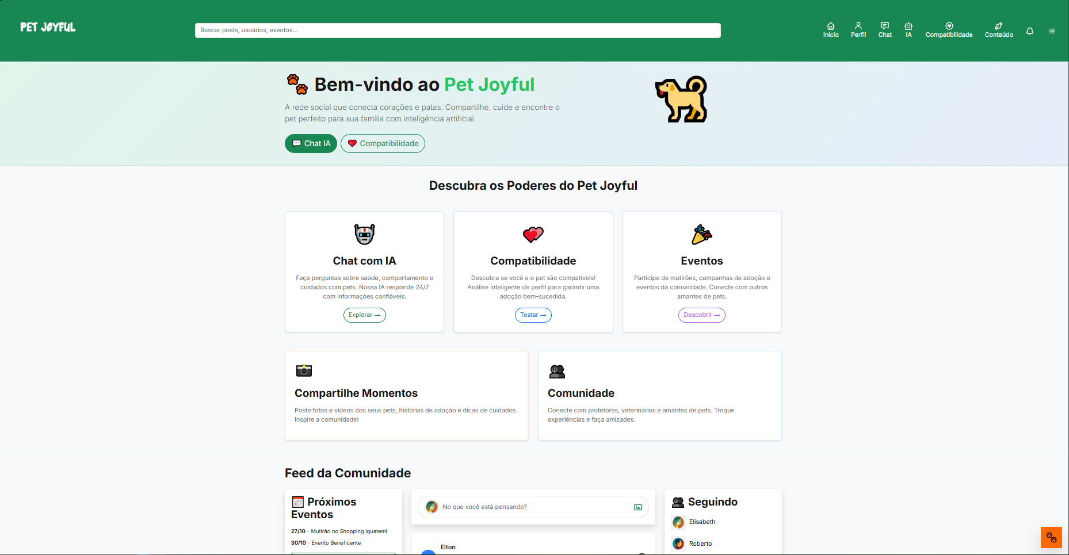
Fonte: Captura de tela do projeto Pet Joyful (2026).
Figura 2 – Área de mensagens da versão web do Pet Joyful.
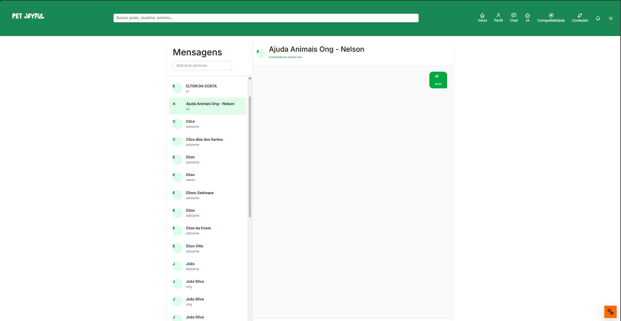
Fonte: Captura de tela do projeto Pet Joyful (2026).
No quinto semestre, o principal resultado foi a migração do frontend para um aplicativo em React Native com Expo Router, preservando o backend em Express inalterado. Foram implementadas a camada de tema, com paleta de cores extraída do frontend web (verde primário #34c35c e painel de marca #14542f), a camada de serviços com interceptador de autenticação Bearer, e a camada de contexto global de sessão, com restauração de token via a rota /api/auth/me. As verificações de tipagem estática confirmaram a integridade da integração entre as camadas construídas. Do ponto de vista de Segurança da Informação, disciplina cursada nesse mesmo semestre, o uso do expo-secure-store para armazenamento de token e a validação de payloads com Yup refletem princípios de proteção de dados sensíveis no cliente, alinhados a diretrizes amplamente adotadas de segurança de aplicações [6]. Sob a ótica da disciplina de Computação em Nuvem, a arquitetura permaneceu condicionada às restrições de hospedagem gratuita [7], como o cold start do plano gratuito do Render e os limites da camada gratuita do MongoDB Atlas, fatores que orientaram decisões como o adiamento de determinadas verificações de disponibilidade para etapas futuras do projeto.
As Figuras 3 e 4 apresentam, respectivamente, o feed da comunidade e uma conversa direta no aplicativo mobile.
Figura 3 – Feed da comunidade no aplicativo mobile Pet Joyful.
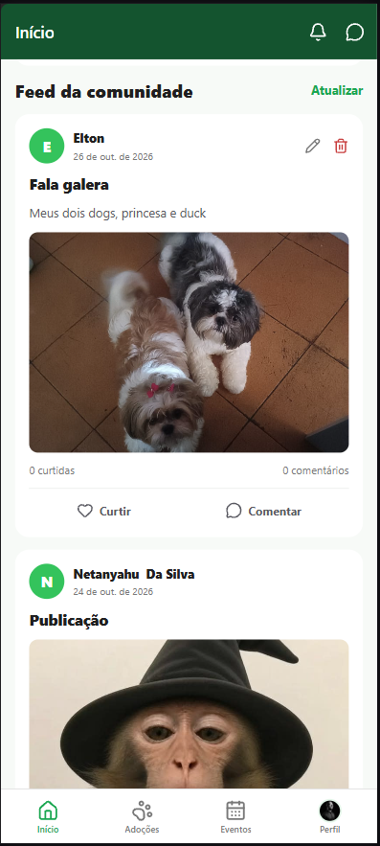
Fonte: Captura de tela do projeto Pet Joyful (2026).
Figura 4 – Conversa direta no aplicativo mobile Pet Joyful.
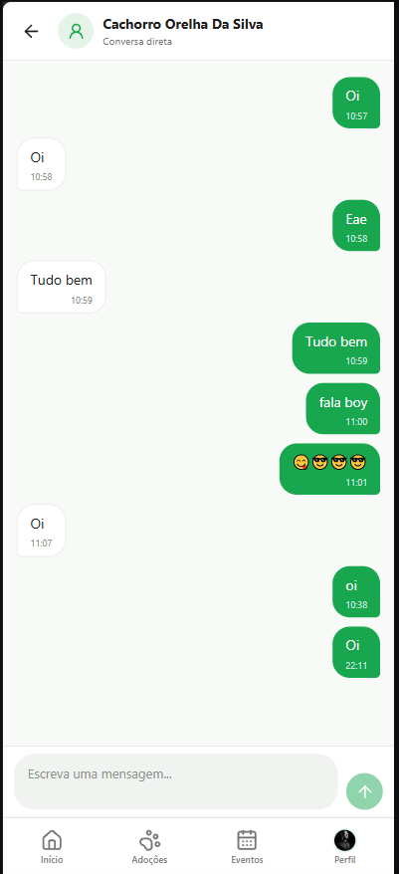
Fonte: Captura de tela do projeto Pet Joyful (2026).
Em conjunto, os resultados evidenciam a aderência entre os conteúdos curriculares de cada semestre e as decisões técnicas do projeto, corroborando a proposta pedagógica do curso de associar teoria e prática por meio de um projeto contínuo [1].
A arquitetura do sistema é sintetizada na Figura 5.
Figura 5 – Arquitetura final do Pet Joyful.
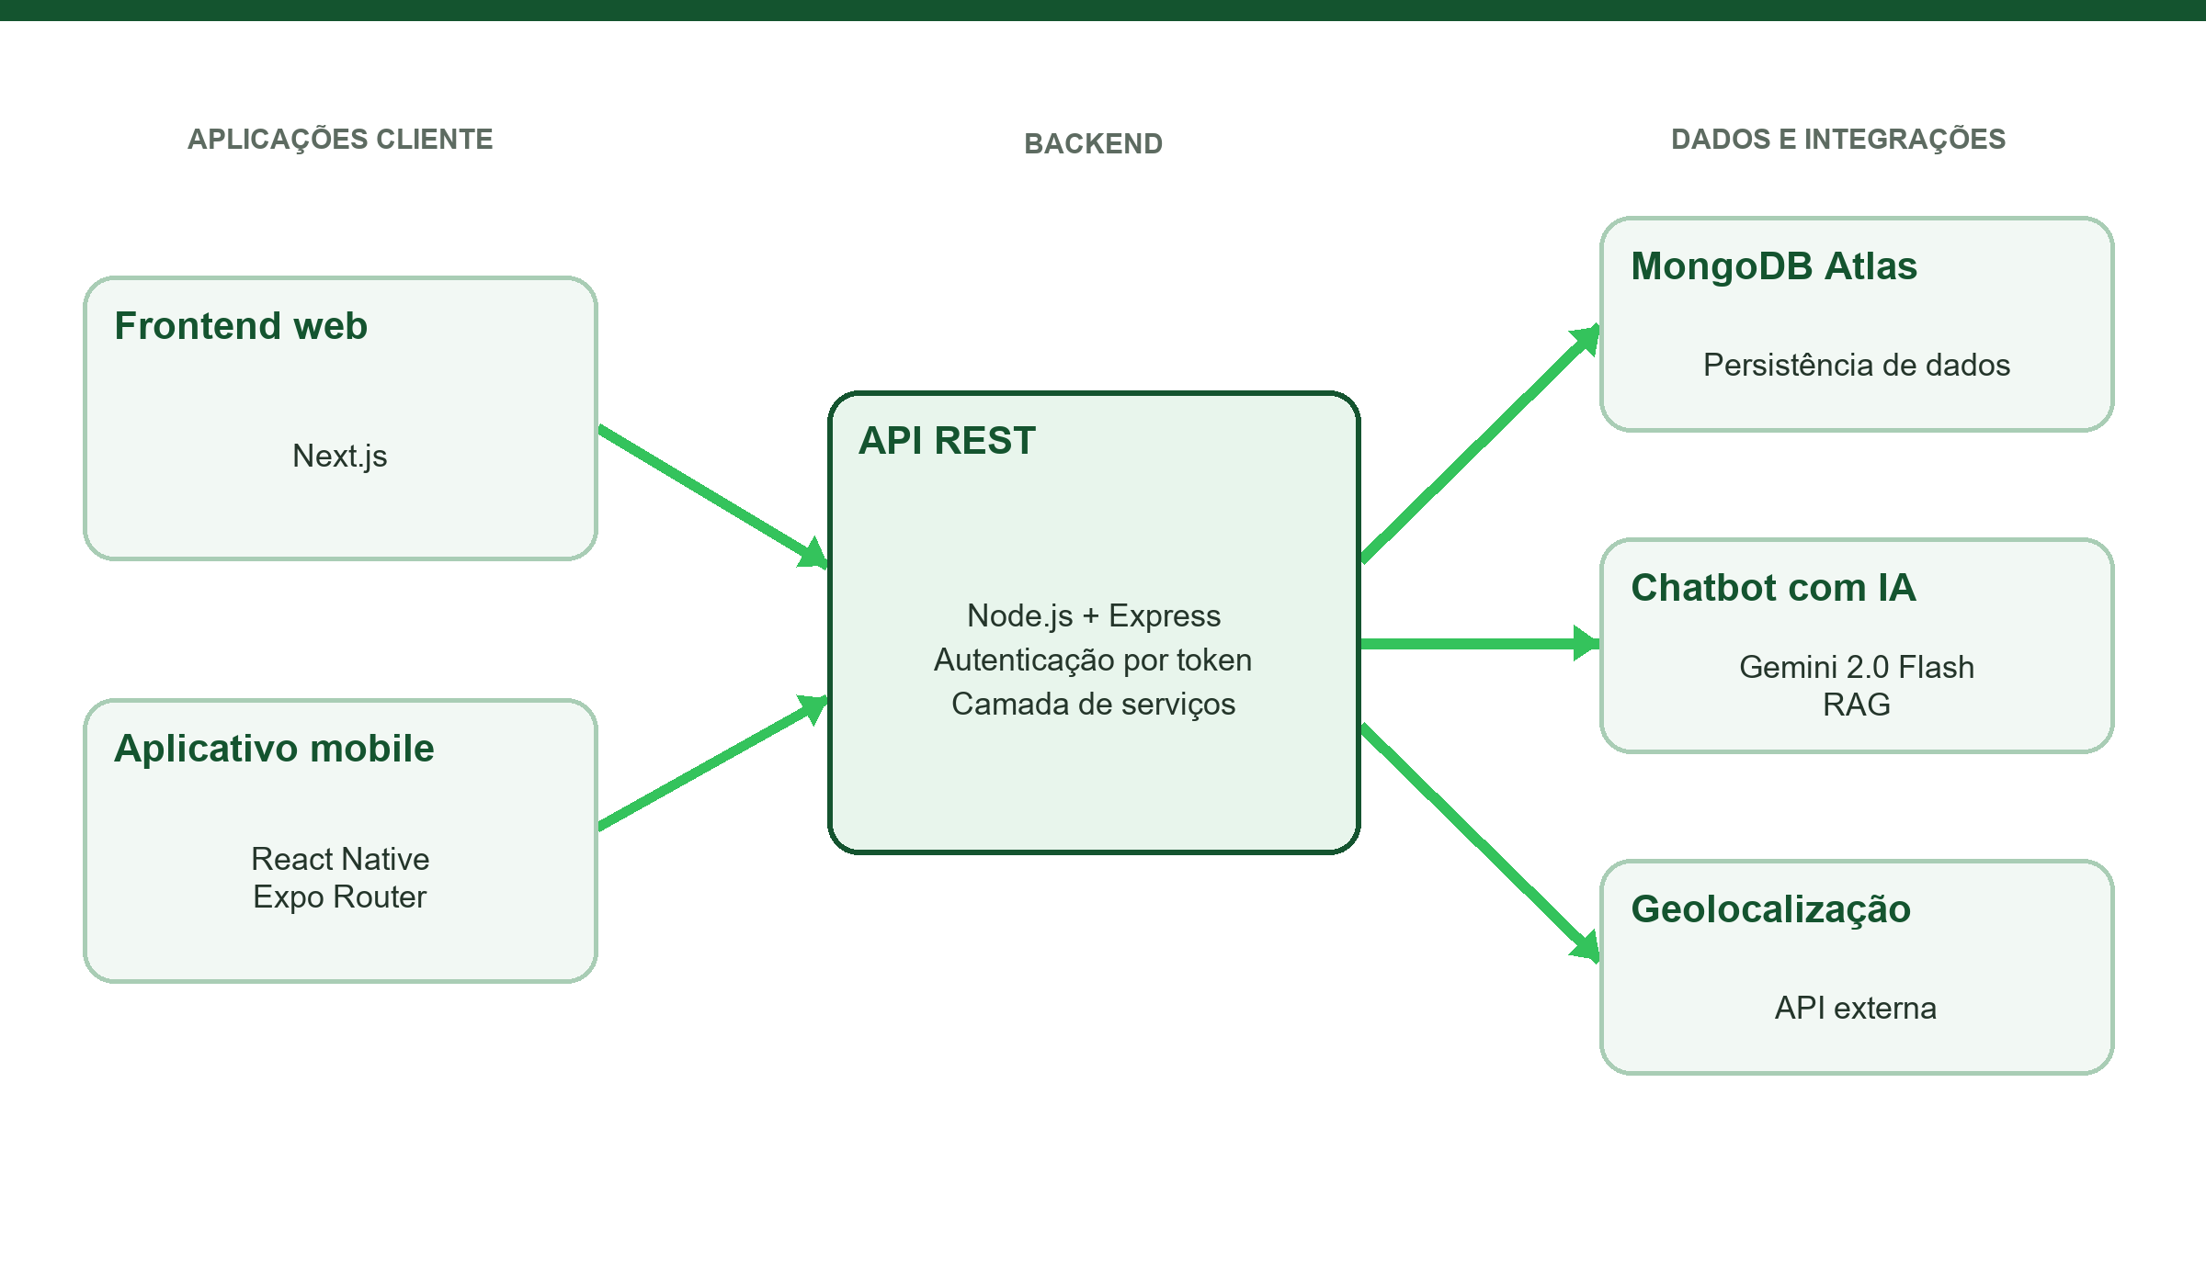
Fonte: Elaborado pelos autores (2026), com base na arquitetura do projeto.
4. Considerações finais
O objetivo proposto foi alcançado: a análise da trajetória do Pet Joyful ao longo dos cinco primeiros semestres do curso evidenciou a construção incremental de um produto de software real, integrando front-end web, backend REST, inteligência artificial aplicada e, mais recentemente, um aplicativo móvel multiplataforma. O trabalho contribui para a sistematização da experiência de aprendizagem baseada em projetos no contexto da Educação Profissional e Tecnológica, demonstrando de que forma disciplinas aparentemente isoladas se articulam na construção de uma solução única e coerente. Como limitações, destacam-se pendências técnicas ainda não resolvidas no backend, como a correção definitiva do enumerador de perfis de usuário e a persistência de campos de identificação (CPF, CNPJ e CRMV), além de funcionalidades planejadas para etapas futuras, como as telas protegidas por autenticação, a implantação de um pipeline de integração e entrega contínuas. Para os próximos semestres, recomenda-se a continuidade do desenvolvimento incremental, priorizando a resolução das pendências documentadas antes da introdução de novas funcionalidades.
Agradecimentos
Agradece-se à Fatec Votorantim e ao corpo docente do Curso Superior de Tecnologia em Desenvolvimento de Software Multiplataforma pela orientação recebida ao longo da disciplina de Fundamentos de Redação Técnica e das demais disciplinas que fundamentaram o desenvolvimento do projeto Pet Joyful.
Referências
[1] SCHWABER, K.; SUTHERLAND, J. The Scrum Guide: o guia definitivo para o Scrum. 2020. Disponível em: https://scrumguides.org. Acesso em: 29 ago. 2026.
[2] META PLATFORMS. React – The library for web and native user interfaces. Documentação oficial. Disponível em: https://react.dev. Acesso em: 29 ago. 2026.
[3] OPENJS FOUNDATION. Node.js Documentation. Disponível em: https://nodejs.org/en/docs. Acesso em: 29 ago. 2026.
[4] MONGODB, INC. MongoDB Manual. Disponível em: https://www.mongodb.com/docs/manual/. Acesso em: 29 ago. 2026.
[5] EXPO. Expo Documentation. Disponível em: https://docs.expo.dev. Acesso em: 29 ago. 2026.
[6] OWASP FOUNDATION. OWASP Top 10:2021. Disponível em: https://owasp.org/Top10/. Acesso em: 29 ago. 2026.
[7] MELL, P.; GRANCE, T. The NIST Definition of Cloud Computing. Gaithersburg: National Institute of Standards and Technology, 2011. Disponível em: https://nvlpubs.nist.gov/nistpubs/Legacy/SP/nistspecialpublication800-145.pdf. Acesso em: 29 ago. 2026.

